ФЕДЕРАЛЬНОЕ АГЕНТСТВО ЖЕЛЕЗНОДОРОЖНОГО ТРАНСПОРТА
Федеральное государственное бюджетное образовательное учреждение высшего профессионального образования
«Петербургский государственный университет путей сообщения
Императора Александра I»
(ФГБОУ ВПО ПГУПС)

Кафедра «Прикладная психология»

РАБОЧАЯ ПРОГРАММА
дисциплины
«ОСНОВЫ НЕЙРОПСИХОЛОГИИ» (Б1.Б.24)
для направления
37.03.01 «Психология»
по профилю
«Психология»

Форма обучения – очная, заочная

Санкт-Петербург
2015

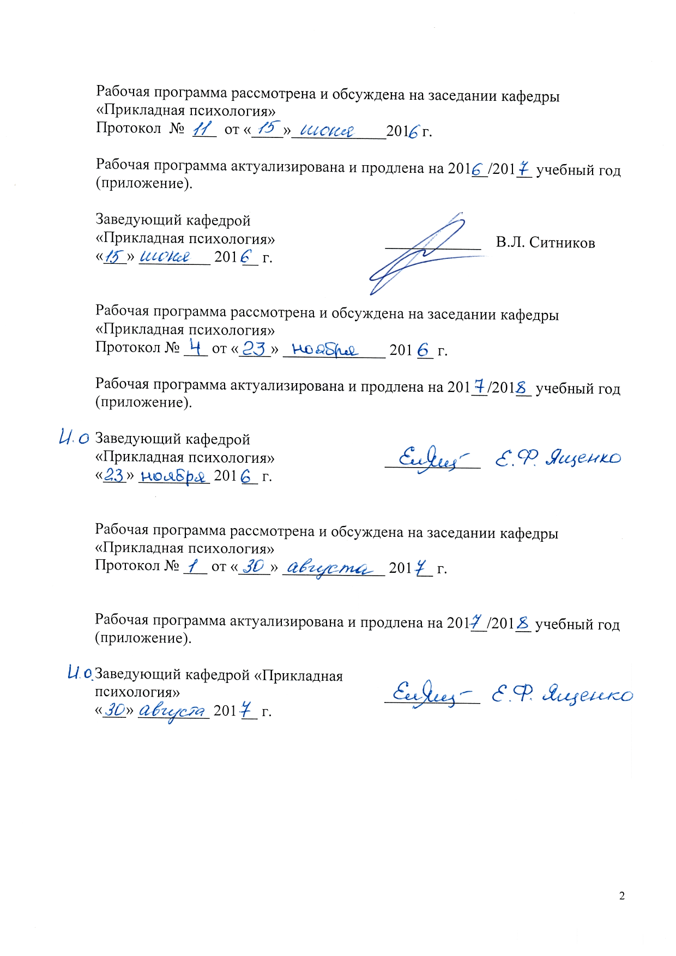
Рабочая программа рассмотрена и обсуждена на заседании кафедры
«Прикладная психология»
Протокол №____ от «___» __________.201 г.

Рабочая программа актуализирована и продлена на 201 /201 учебный год (приложение).

Заведующий кафедрой
«Прикладная психология» _____________

Рабочая программа рассмотрена и обсуждена на заседании кафедры
«Прикладная психология»
Протокол №____ от «___» __________.201 г.

Рабочая программа актуализирована и продлена на 201 /201 учебный год (приложение).

Заведующий кафедрой
«Прикладная психология» _____________

Рабочая программа рассмотрена и обсуждена на заседании кафедры
«Прикладная психология»
Протокол №____ от «___» __________.201 г.

Рабочая программа актуализирована и продлена на 201 /201 учебный год (приложение).

Заведующий кафедрой
«Прикладная психология» _____________

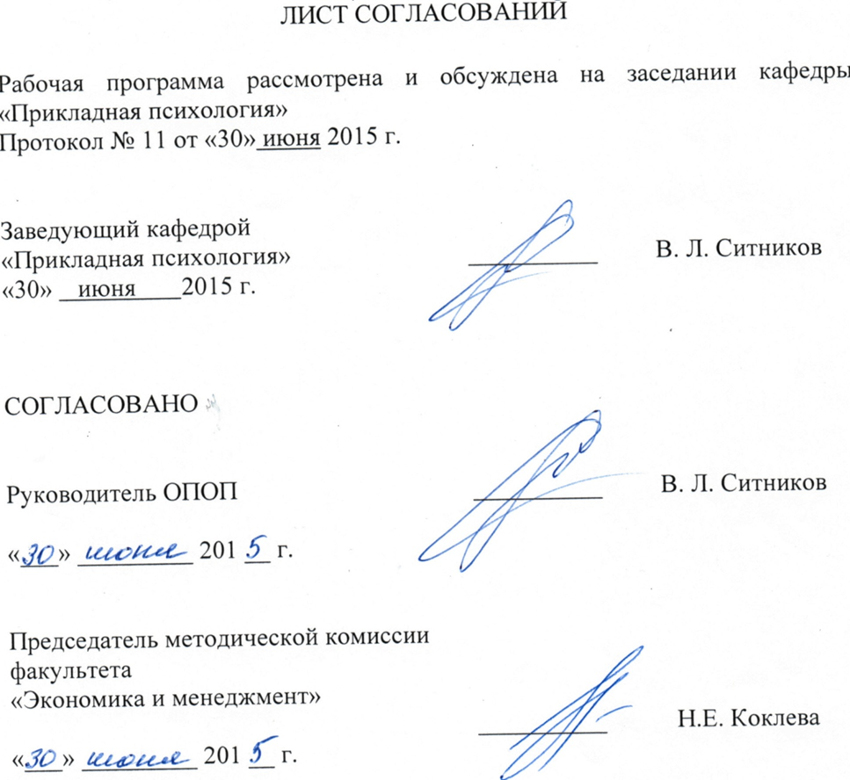

1. Цели и задачи дисциплины
Рабочая программа составлена в соответствии с ФГОС ВО, утвержденным «07» августа 2014 г., приказ № 946 по направлению 37.03.01 «Психология», по дисциплине «Основы нейропсихологии».
Целью изучения дисциплины является формирование компетенций, указанных в разделе 2 рабочей программы.
Для достижения поставленной цели решаются следующие задачи:
- приобретение знаний, указанных в разделе 2 рабочей программы;
- приобретение умений, указанных в разделе 2 рабочей программы;
- приобретение навыков, указанных в разделе 2 рабочей программы.

2. Перечень планируемых результатов обучения по дисциплине, соотнесенных с планируемыми результатами освоения основной профессиональной образовательной программы

Планируемыми результатами обучения по дисциплине являются: приобретение знаний, умений, навыков и/или опыта деятельности.
В результате освоения дисциплины обучающийся должен:
ЗНАТЬ:
- Терминологию, необходимую для освоения дисциплины;
- Основные теоретические представления дисциплины;
- Методы изучения высших психических функций.
УМЕТЬ:
- Применять полученные теоретические знания в практической жизни;
- Критически анализировать данные в области нейропсихологии.
ВЛАДЕТЬ:
- методологией нейропсихологического анализа психологической знаний;
- нейропсихологической терминологией.
Приобретенные знания, умения, навыки и/или опыт деятельности, характеризующие формирование компетенций, осваиваемые в данной дисциплине, позволяют решать профессиональные задачи, приведенные в соответствующем перечне по видам профессиональной деятельности в п. 2.4 основной профессиональной образовательной программы (ОПОП).
Процесс изучения дисциплины направлен на формирование следующих профессиональных компетенций (ПК), соответствующих видам профессиональной деятельности, на которые ориентирована программа бакалавриата:
практическая деятельность:
- способности к выявлению специфики психического функционирования человека с учётом особенностей возрастных этапов, кризисов развития и факторов риска, его принадлежности к тендерной, этнической, профессиональной и другим социальным группам (ПК-4);
- способности к психологической диагностике, прогнозированию изменений и динамики уровня развития познавательной и мотивационно-волевой сферы, самосознания, психомоторики, способностей, характера, темперамента, функциональных состояний, личностных черт и акцентуаций в норме и при психических отклонениях с целью гармонизации психического функционирования человека (ПК-5);
научно-исследовательская деятельность:
- способности к реализации базовых процедур анализа проблем человека, социализации индивида, профессиональной и образовательной деятельности, функционированию людей с ограниченными возможностями, в том числе и при различных заболеваниях (ПК-9).
Область профессиональной деятельности обучающихся, освоивших данную дисциплину, проведена в п.2.1. общей характеристики ОПОП
Объекты профессиональной деятельности обучающихся, освоивших данную дисциплину, приведены в п.2.2. общей характеристики ОПОП

3. Место дисциплины в структуре основной профессиональной образовательной программы

Дисциплина «Основы нейропсихологии» (Б1.Б.24) относится к базовой части и является обязательной дисциплиной для обучающегося.

4. Объем дисциплины и виды учебной работы

Для очной формы обучения:
Вид учебной работы | Всего часов | Семестр
 |  | 3
Контактная работа (по видам учебной деятельности)  В том числе:  - лекции (Л)  - практические занятия (ПЗ)  - лабораторные работы (ЛР) | 36  18  18 | 36  18  18
Самостоятельная работа (СРС) (всего) | 36 | 36
Контроль
Форма контроля знаний | З | З
Общая трудоемкость: час / з.е. | 72/2 | 72/2

Для заочной формы обучения:
Вид учебной работы | Всего часов | Курс
 |  | 3
Контактная работа (по видам учебной деятельности)  В том числе:  - лекции (Л)  - практические занятия (ПЗ)  - лабораторные работы (ЛР) | 8  4  4 | 8  4  4
Самостоятельная работа (СРС) (всего) | 60 | 60
Контроль | 4 | 4
Форма контроля знаний | З | З
Общая трудоемкость: час / з.е. | 72/2 | 72/2

5. Содержание и структура дисциплины

5.1 Содержание дисциплины
№  п/п | Наименование раздела дисциплины | Содержание раздела
1 | Введение в нейропсихологию | Предмет, задачи и методы нейропсихологии. Смежные дисциплины. Направления современной нейропсихологии: эксперимен-тальная, клиническая, реабилитационная нейропсихология, нейропсихология детского, старческого возраста и др. Соотношение понятий симптома, синдрома и заболевания в нейропсихологии.
2 | Общие принципы структурно-функциональной организации мозга | Анатомические принципы организации мозга. Концепция трех функциональных блоков мозга. Блок регуляции активации, тонуса и бодрствования. Блок приема, переработки и хранения информации. Блок программирования, регуляции психической деятельности и контроля ее протекания.
3 | Нарушения психических функций при церебральной патологии. Нейропсихологические синдромы | Нарушения психических функций при заболеваниях мозга. Мозговые механизмы расстройств чувствительности, восприятия, памяти, внимания, движений, речи, мышления. Причины, виды и методы диагностики нарушений психических функций. Синдромы.
4 | Коррекция нейропсихологических расстройств | Коррекционная работа при задержках психического развития, расстройствах речи, восстановление речевых функций при афазии, преодоление агнозий, апраксий, расстройств памяти. Принципы восстановительного обучения
5 | Нарушения произвольных движений и действий. | Апраксия. Пирамидная система. Экстрапирамидная система.
6 | Нарушения эмоционально-личностной сферы | Эмоционально-личностная сфера как проблема нейропсихологии. Нарушения эмоционально-личностной сферы при локальных поражениях мозга
7 | Нарушения сознания и мышления при локальных поражениях мозга | Нейропсихологические синдромы при локальных поражениях мозга. Синдромный анализ нарушений высших психических функций. Проблема факторов в нейропсихологии. Нейропсихологические синдромы поражения корковых отделов больших полушарий. Нейропсихологические синдромы поражения глубоких подкорковых структур мозга.

5.2 Разделы дисциплины и виды занятий

Для очной формы обучения:
№ п/п | Наименование раздела дисциплины | Л | ПЗ | ЛР | СРС
1 | Введение в нейропсихологию | 2 | 2 |  | 3
2 | Общие принципы структурно-функциональной организации мозга | 2 | 2 |  | 2
3 | Нарушения психических функций при церебральной патологии. Нейропсихологические синдромы | 5 | 4 |  | 7
4 | Коррекция нейропсихологических расстройств | 4 | 4 |  | 7
5 | Нарушения произвольных движений и действий | 1 | 2 |  | 4
6 | Нарушения эмоционально-личностной сферы | 2 | 2 |  | 6
7 | Нарушения сознания | 2 | 2 |  | 7
 | Итого | 18 | 18 |  | 36

Для заочной формы обучения:
№ п/п | Наименование раздела дисциплины | Л | ПЗ | ЛР | СРС
1 | Введение в нейропсихологию | 2 |  |  | 5
2 | Общие принципы структурно-функциональной организации мозга |  |  |  | 5
3 | Нарушения психических функций при церебральной патологии. Нейропсихологические синдромы |  | 2 |  | 10
4 | Коррекция нейропсихологических расстройств |  | 1 |  | 10
5 | Нарушения произвольных движений и действий |  |  |  | 10
6 | Нарушения эмоционально-личностной сферы |  | 1 |  | 10
7 | Нарушения сознания | 2 |  |  | 10
 | Итого | 4 | 4 |  | 60

6. Перечень учебно-методического обеспечения для самостоятельной работы обучающихся по дисциплине

№  п/п | Наименование раздела | Перечень учебно-методического обеспечения
1 | Введение в нейропсихологию | 1.Мандель, Б.Р. Психология стресса [Электронный ресурс] : . — Электрон. дан. — М. : ФЛИНТА, 2014. — 252 с. — Режим доступа: http://e.lanbook.com/books/element.php?pl1_id=51882  2. Страхов, Н.Н. Об основных понятиях психологии и физиологии "Лань"Издательство, 2013 – 251 с. 978-5-507-11855-7ISBN  http://e.lanbook.com/books/element.php?pl1_id=8870
2 | История нейропсихологии
3 | Общие принципы структурно-функциональной организации мозга
4 | Нарушения психических функций при церебральной патологии. Нейропсихологические синдромы
5 | Коррекция нейропсихологических расстройств
6 | Нарушения эмоционально-личностной сферы
7 | Нарушения сознания

7. Фонд оценочных средств для проведения текущего контроля успеваемости и промежуточной аттестации обучающихся по дисциплине
Фонд оценочных средств по дисциплине является неотъемлемой частью рабочей программы и представлен отдельным документом, рассмотренным на заседании кафедры и утвержденным заведующим кафедрой.

8. Перечень основной и дополнительной учебной литературы, нормативно-правовой документации и других изданий, необходимых для освоения дисциплины
8.1 Перечень основной учебной литературы, необходимой для освоения дисциплины

1. Мандель, Б.Р. Психология стресса [Электронный ресурс]: . — Электрон. дан. — М. : ФЛИНТА, 2014. — 252 с. — Режим доступа: http://e.lanbook.com/books/element.php?pl1_id=51882
23. Страхов Н.Н. Об основных понятиях психологии и физиологии "Лань"Издательство, 2013 – 251 с. 978-5-507-11855-7ISBN
http://e.lanbook.com/books/element.php?pl1_id=8870

8.2 Перечень дополнительной учебной литературы, необходимой для освоения дисциплины
1. Бовина, И.Б. Социальная психология здоровья и болезни [Электронный ресурс] : монография. — Электрон. дан. — М. : Аспект Пресс, 2008. — 264 с. — Режим доступа: http://e.lanbook.com/books/element.php?pl1_id=68759

8.3 Перечень нормативно-правовой документации, необходимой для освоения дисциплины
При освоении данной дисциплины нормативно-правовая документация не используется.

8.4 Другие издания, необходимые для освоения дисциплины
При освоении данной дисциплины другие издания не используются.

9. Перечень ресурсов информационно-телекоммуникационной сети «Интернет», необходимых для освоения дисциплины

1) Научная электронная библиотека [Электронный ресурс] - Режим доступа:http://elibrary.ru/, свободный;
- Электронная библиотека онлайн «Единое окно к образовательным ресурсам» [Электронный ресурс]. Режим доступа: http://window.edu.ru, свободный. — Загл. с экрана.
- Личный кабинет обучающегося и электронная информационно-образовательная среда [Электронный ресурс]. Режим доступа: http://sdo.pgups.ru (для доступа к полнотекстовым документам требуется авторизация).

10. Методические указания для обучающихся по освоению дисциплины

Порядок изучения дисциплины следующий:
- Освоение разделов дисциплины производится в порядке, приведенном в разделе 5 «Содержание и структура дисциплины». Обучающийся должен освоить все разделы дисциплины с помощью учебно-методического обеспечения, приведенного в разделах 6, 8 и 9 рабочей программы.
- Для формирования компетенций обучающийся должен представить выполненные типовые контрольные задания или иные материалы, необходимые для оценки знаний, умений, навыков и (или) опыта деятельности, предусмотренные текущим контролем (см. фонд оценочных средств по дисциплине).
- По итогам текущего контроля по дисциплине, обучающийся должен пройти промежуточную аттестацию (см. фонд оценочных средств по дисциплине).

11. Перечень информационных технологий, используемых при осуществлении образовательного процесса по дисциплине, включая перечень программного обеспечения и информационных справочных систем

Перечень информационных технологий, используемых при осуществлении образовательного процесса по дисциплине:
- технические средства (компьютерная техника, наборы демонстрационного оборудования);
- методы обучения с использованием информационных технологий (демонстрация мультимедийных материалов);
- электронная информационно-образовательная среда Петербургского государственного университета путей сообщения Императора Александра I [Электронный ресурс]. Режим доступа: http://sdo.pgups.ru;
– программное обеспечение:
Microsoft Windows XP;
Microsoft Office 2007 (до 2018);

12. Описание материально-технической базы, необходимой для осуществления образовательного процесса по дисциплине

Материально-техническая база, необходимая для осуществления образовательного процесса по дисциплине включает в свой состав специальные помещения:
- учебные аудитории для проведения занятий лекционного типа, занятий семинарского типа, групповых и индивидуальных консультаций, текущего контроля и промежуточной аттестации,
- помещения для самостоятельной работы;
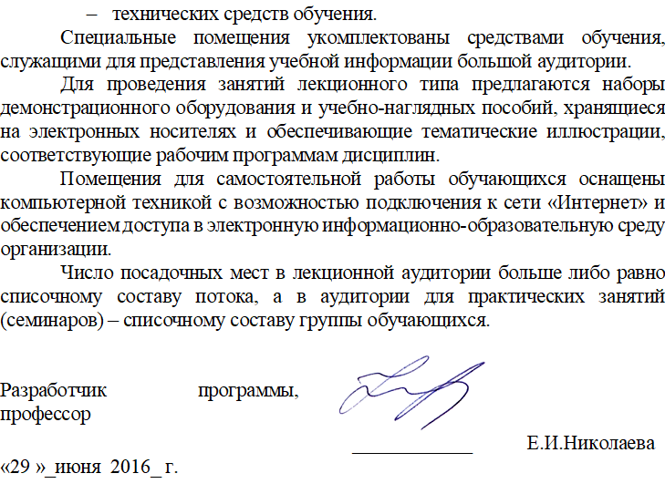
- помещения для хранения и профилактического обслуживания технических средств обучения.
Специальные помещения укомплектованы средствами обучения, служащими для представления учебной информации большой аудитории.
Для проведения занятий лекционного типа предлагаются наборы демонстрационного оборудования и учебно-наглядных пособий, хранящиеся на электронных носителях и обеспечивающие тематические иллюстрации, соответствующие рабочим программам дисциплин.
Помещения для самостоятельной работы обучающихся оснащены компьютерной техникой с возможностью подключения к сети «Интернет» и обеспечением доступа в электронную информационно-образовательную среду организации.
Число посадочных мест в лекционной аудитории больше либо равно списочному составу потока, а в аудитории для практических занятий (семинаров) – списочному составу группы обучающихся.

Разработчик программы, профессор | ____________ | Е.И.Николаева
«29 »_июня 2016_ г.

